МИНОБРНАУКИ РОССИИ
Санкт-Петербургский государственный
электротехнический университет
«ЛЭТИ» им. В.И. Ульянова (Ленина)
Кафедра МО ЭВМ

отчет
по лабораторной работе №5
по дисциплине «Построение и анализ алгоритмов»
Тема: «Алгоритм Ахо-Корасик»

Студентка гр. 6381 |  | Степанова С. И.
Преподаватель |  | Филатов А. Ю.

Санкт-Петербург
2018
Цель работы.
Целью данной лабораторной работы является изучение алгоритма поиска нескольких подстрок из словаря в данной строке – алгоритма Ахо-Корасик, а так же реализация его на практике.

Условия задания.
- Разработайте программу, решающую задачу точного поиска набора образцов.
Вход:
Первая строка содержит текст T (1≤|T|≤100000).
Вторая - число n (1≤n≤3000), каждая следующая из n строк содержит шаблон из набора P={p1,…,pn}1≤|pi|≤75.
Все строки содержат символы из алфавита {A,C,G,T,N}.
Выход:
Все вхождения образцов из P в T.
Каждое вхождение образца в текст представить в виде двух чисел - i p.
Где i - позиция в тексте (нумерация начинается с 1), с которой начинается вхождение образца с номером p (нумерация образцов начинается с 1).
Строки выхода должны быть отсортированы по возрастанию, сначала номера позиции, затем номера шаблона.
- Используя реализацию точного множественного поиска, решите задачу точного поиска для одного образца с джокером. В шаблоне встречается специальный символ, именуемого джокером (wild card), который "совпадает" с любым символом. По заданному содержащему шаблоны образцу P необходимо найти все вхождения P в текст T. Например, образец ab??c? с джокером ? встречается дважды в тексте xabvccbababcax.
Символ джокер не входит в алфавит, символы которого используются в T. Каждый джокер соответствует одному символу, а не подстроке неопределенной длины. В шаблоне входит хотя бы один символ не джокер, те шаблоны вида ??? недопустимы. Все строки содержат символы из алфавита {A,C,G,T,N}.
Вход:
Текст T (1≤|T|≤100000)
Шаблон P (1≤|P|≤40)
Символ джокера
Выход:
Строки с номерами позиций вхождений шаблона (каждая строка содержит только один номер).
Номера должны выводиться в порядке возрастания.

Описание алгоритма.
Задание 1:
  - После считывания строки текста и количества шаблонов, запускается цикл запроса шаблонов. На каждой итерации цикла новый считанный шаблон передаётся в функцию ProcessingData для построения префиксного дерева.
  - В функции ProcessingData: текущей вершиной становится корень дерева, в цикле считывается каждый символ шаблона, для него из текущей вершины ищется путь, если такой находится, то происходит переход по найденному пути, если пути не существует, то он создаётся, в вершину и рёбра заносятся все данные, текущей становится вновь созданная вершина. В вершину, которая является текущей после прохождения всей строки, записывается номер текущего шаблона.
  - После обработки всех шаблонов и построения префиксного дерева, вызывается функция setSuffixLinks для простановки суффиксных ссылок для каждого элемента дерева. Суффиксной ссылкой для корня является он сам. Далее, массив, содержащий все вершины графа, кроме корня, сортируется по возрастанию длин строк в них (имеется в виду строка, которая получается при движении от корня к данной вершине). Затем в цикле для каждой вершины ищется ее суффиксная ссылка: считываем последний символ текущей вершины, пока текущая вершина не придёт в корень или мы не найдём для неё путь, переходим по суффиксной ссылке текущей вершины. Если после цикла текущая вершина является корнем дерева, то если существует из неё путь по текущему символу, то текущая обрабатываемая вершина дерева будет ссылаться на найденную вершину, иначе, на корень. Если же после цикла, текущая вершина не равна корню, то это означает, что из текущей вершины есть путь по текущему символу, следовательно, текущая обрабатываемая вершина будет ссылаться на найденную вершину.
  - Далее вызывается функция algorithmAhoCorasick, реализующая алгоритм Ахо – Корасик по составленному ранее префиксному дереву. Внутри самой функции происходит посимвольная обработка всех символов заданной строки. Текущей вершиной изначально становится корень. В цикле, пока текущая вершина не будет указывать на корень и не найдётся пути из текущей вершины по обрабатываемому символу строки, происходит переход по суффиксной ссылке. Если текущая вершина равна корню и существует путь по символу, то мы по нему переходим, если новая текущая вершина является конечной для какой-либо подстроки, то мы заносим ее в ответ. Иначе, производим те же самые действия, только дополнительно проверяем, не являются ли вершины с такими же суффиксами, как у текущей вершины, конечными. Если являются, то они тоже заносятся в ответ.
Задание 2:
  - После считывания строки текста, шаблона и символа джокера, считанный шаблон передаётся в функцию ProcessingData для построения префиксного дерева для подстрок шаблона, не содержащих джокера.
  - В функции ProcessingData происходит построение префиксного дерева, аналогичным методом, как в предыдущем задании (п. 1.2), только теперь шаблонами для построения являются подстроки максимальной длины, в главном шаблоне, не содержащие символа джокера.
  - После построения префиксного дерева, вызывается функция setSuffixLinks для простановки суффиксных ссылок для каждого элемента дерева. Её алгоритм действия описан в п. 1.3. данного раздела.
  - Далее вызывается функция algorithmAhoCorasick, реализующая алгоритм Ахо – Корасик по составленному ранее префиксному дереву. Перед началом заводится массив такого же размера, как и строка. В соответствующей ячейке для каждого символа будет лежать количество подстрок, начинающихся с данного символа и совпадающий с подстрокой. Внутри самой функции происходит посимвольная обработка всех символов заданной строки. Текущей вершиной изначально становится корень. В цикле, пока текущая вершина не будет указывать на корень и не найдётся пути из текущей вершины по обрабатываемому символу строки, происходит переход по суффиксной ссылке. Если текущая вершина равна корню и существует путь по символу, то мы по нему переходим, если новая текущая вершина является конечной для какой-либо подстроки, то к значение в массиве по индексу начала подстроки увеличивается на 1. Иначе, производим те же самые действия, только дополнительно проверяем, не являются ли вершины с такими же суффиксами, как у текущей вершины, конечными. Если являются, то они тоже увеличивают соответствующее значение в массиве на 1. Далее, после обработки всех символов в строке, все индексы, значения по которым равно количеству подстрок в шаблоне являются ответами.

Описание функций.
- Задание 1:
  - void ProcessingData(int Number, string& CurrentLine, Node& Start, vector<Node*>& MyGraph) – функция, осуществляющая построение префиксного дерева по заданным шаблонам.
Входные данные: Number – номер текущего шаблона; CurrentLine – строка, содержащая шаблон; Start – ссылка на корень дерева; MyGraph – вектор, содержащий все вершины префиксного дерева.
Выходные данные: нет.
  - void setSuffixLinks(vector<Node*>& MyGraph, Node& Start) – функция, устанавливающая для каждой вершины префиксного дерева суффиксную ссылку.
Входные данные: MyGraph – вектор, содержащий все вершины префиксного дерева; Start – ссылка на корень дерева.
Выходные данные: нет.
  - void algorithmAhoCorasick(Node& Start, string& Text, vector<pair<int, int>*>& Answer) – функция, осуществляющая поиск нескольких подстрок из словаря в данной строке алгоритмом Ахо-Корасик.
Входные данные: Start – ссылка на корень дерева; Text – строка, в которой будет происходит поиск; Answer – вектор, содержащий пары из номера шаблона и индекса символа, с которого данный шаблон совпадает со строкой.
Выходные данные: нет.
- Задание 2:
2.1. int ProcessingData(char Joker, string& CurrentLine, Node& Start, vector<Node*>& MyGraph) – функция, осуществляющая построение префиксного дерева по заданным шаблонам.
Входные данные: Joker – символ джокера; CurrentLine – строка, содержащая шаблон; Start – ссылка на корень дерева; MyGraph – вектор, содержащий все вершины префиксного дерева.
Выходные данные: количество найденных в шаблоне подстрок.
2.2. void setSuffixLinks(vector<Node*>& MyGraph, Node& Start) – функция, устанавливающая для каждой вершины префиксного дерева суффиксную ссылку.
Входные данные: MyGraph – вектор, содержащий все вершины префиксного дерева; Start – ссылка на корень дерева.
Выходные данные: нет.
2.3. void algorithmAhoCorasick(Node& Start, string& Text, int SubstringNumber, vector<int>& Answer) – функция, осуществляющая поиск шаблона, содержащего джокеров, в данной строке алгоритмом Ахо-Корасик.
Входные данные: Start – ссылка на корень дерева; Text – строка, в которой будет происходит поиск; SubstringNumber – количество найденных в шаблоне подстрок максимальной длины, не содержащих джокера; Answer – вектор, содержащий индексы символов, с которого шаблон совпадает со строкой.
Выходные данные: нет.

Описание классов.
- Node
class Node
{
private:
std::vector<int> Final;
std::vector<Rib*> ToGo;
Node* ToReturn;
Node* CameFrom;
std::string Line;
public:
Node(Node* cf);
~Node();
void setFinal(int end);
Rib* findWay(char symbol);
std::string& getLine();
void setLine(std::string ToAdd);
void setToReturn(Node* ret);
Node* getToReturn();
Node* getCameFrom();
char lastSymbol();
void addToGo(Rib* New);
int FinalSize();
int getFinal(int index);
};

Описание полей: Final – массив (на шаге 1 – просто значение типа int, номер шаблона), содержащий номера индексов в шаблоне, с которых начинается совпадение текущей подстроки; ToGo – вектор, содержащий указатели на все ребра, исходящие из данной вершины; ToReturn – суффиксная ссылка; CameFrom – указатель на родителя; Line – строка, которая получается при проходе по рёбрам от корня до данной вершины.

Описание методов:
Название | Входные данные | Выходные данные | Описание
Node | cf – указатель на родителя | - | Конструктор, присваивающий полю ToReturn значение NULL, а полю CameFrom - cf
setFinal | end – номер шаблона или индекс символа в шаблоне | - | Кладёт в конец вектора (на 1 шаге присваивает) Final значение end
findWay | symbol – символ, по которому будет производиться поиск перехода из текущей вершины | Указатель на ребро, по которому можно совершить искомый переход или NULL, если такого не нашлось | Ищет ребро, исходящее из данной вершины, поле Name которого, совпадает с symbol
getLine | - | Ссылку на Line | Возвращает ссылку на Line
setLine | ToAdd – строка, которая получается при проходе по рёбрам от корня до данной вершины | - | Присваивает полю Line значение ToAdd
setToReturn | ret – суффиксная ссылка | - | Присваивает полю ToReturn значение ret
getToReturn | - | Значение поля ToReturn | Возвращает значение поля ToReturn
getCameFrom | - | Значение поля CameFrom | Возвращает значение поля CameFrom
lastSymbol | - | Последний символ строки Line, а если она пуста, то ‘\0’ | Возвращает последний символ строки Line, а если она пуста, то ‘\0’
addToGo | New – новое ребро, по которому можно перейти из данной вершины | - | Кладёт в конец вектора ToGo значение New
FinalSize | - | Размер вектора FinalSize | Возвращает размер вектора FinalSize
getFinal | index – индекс значения в массиве Final | Значение в векторе FinalSize по индексу index, если такого не существует, то -1 | Возвращает значение в векторе FinalSize по индексу index, если такого не существует, то -1
Таблица 1. Описание методов класса Node.

- Rib
class Rib
{
private:
char Name;
Node* Begin;
Node* End;
public:
Rib(char name, Node* begin, Node* end);
~Rib();
Node* getEnd();
char getName();
};

Описание полей: Name – символ, по которому происходит переход; Begin – указатель на начало ребра; End – указатель на конец ребра.

Описание методов:
Название | Входные данные | Выходные данные | Описание
Rib | name –символ, обозначающий переход по данному ребру, begin – указатель на начало ребра, end – указатель на конец ребра | - | Конструктор, присваивающий полю Name значения name, полю Begin – begin, а End - end
getEnd | - | Значение поля End | Возвращает значение поля End
getName | - | Значение поля Name | Возвращает значение поля Name
Таблица 2. Описание методов класса Rib.

Тестирование.
- Задание 1:
  - Тест 1:
Входные данные:
CCGGTNANTANCTCN
4
CC
G
NAN
CN
Выходные данные:
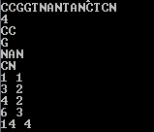
Рис. 1. Шаг 1, тест 1.

  - Тест 2:
Входные данные:
CCTTCCTTNNCTNCTTN
2
GG
GTN
Выходные данные:
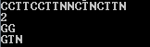
Рис. 2. Шаг 1, тест 2.
  - Тест 3:
Входные данные:
CTAGTAGTCAAGTGTCCA
5
C
CTN
CTAGTAGTCAAGTGTCCA
CTA
GTG
Выходные данные:
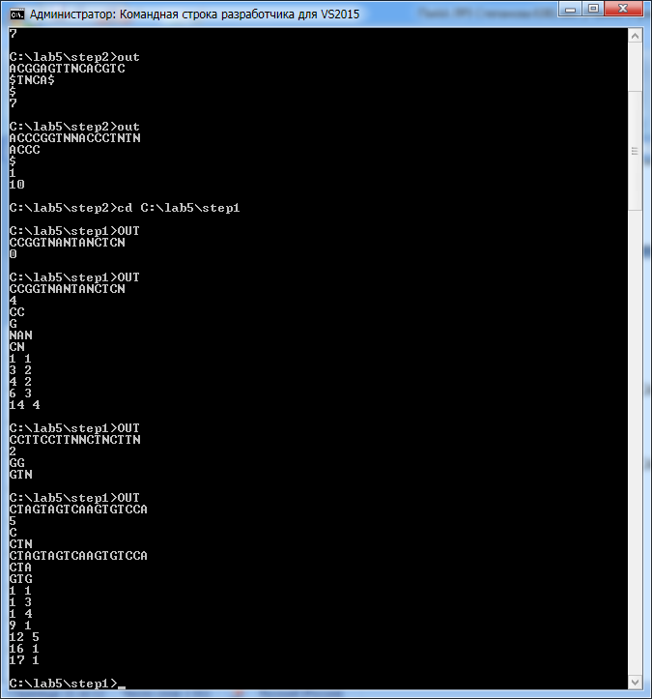
Рис. 3. Шаг 1, тест 3.

- Задание 2:
  - Тест 1:
Входные данные:
GATNCCATATCAG
AT$$C$
$
Выходные данные:
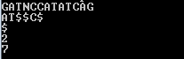
Рис. 4. Шаг 2, тест 1.

  - Тест 2:
Входные данные:
ACGGAGTTNCACGTC
$TNCA$
$
Выходные данные:
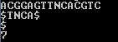
Рис. 5. Шаг 2, тест 2.

  - Тест 3:
Входные данные:
ACCCGGTNNACCCTNTN
ACCC
$
Выходные данные:
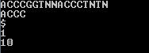
Рис. 6. Шаг 2, тест 3.

Выводы.
В ходе выполнения данной лабораторной работы был изучен и реализован алгоритм поиска нескольких подстрок из словаря в данной строке – алгоритма Ахо-Корасик. Построение префиксного дерева с суффиксными ссылками позволяет за один проход исходной строки с текстом определить все вхождения подстрок в неё. Для поиска наивным методом потребовалось бы гораздо большее количество проходов, а именно равное числу шаблонов в алфавите, следовательно, и время работы увеличилось бы. Это значит, что алгоритм Ахо-Корасик позволяет быстро и точно отыскать индексы всех вхождений подстрок в заданный текст.

